STOKKVOLA OPP DUATHLON
LØRDAG 15. SEPTEMBER
Et sykkel- og terrengløp i flotte omgivelser
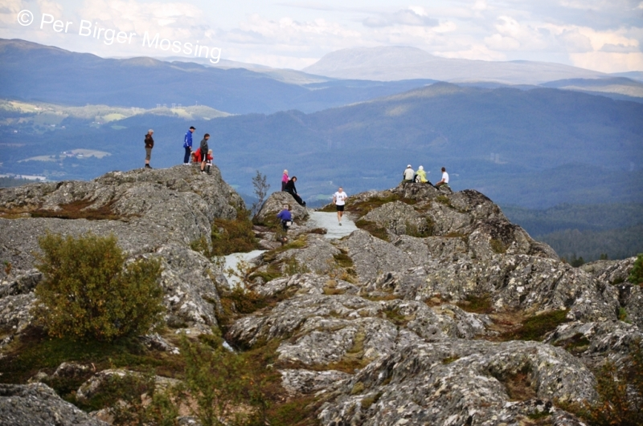
Løype: Start ved Duun Industrier AS – 8,2 km sykkel til Møssingdalen skisenter – 2,1 km løping etter Stokkvola Tusenårssti – mål på Stokkvola.
Høydeforskjell fra start til mål er 440 meter.
Knøtteduathlon, Start kl 11.00, påmeldingsavgift kr.50,- (betaling og henting av startnummer ved Duun industrier AS)
Et kortere alternativ for barn født i 2006 og senere. Start ved bomstasjon v/ Tillmyra. 2,1 km sykkel til Møssingdalen skisenter – 2,1 km løping til Stokkvola.
Barna må sykle og gå/løpe for egen maskin, vogn/påhengssykkel teller ikke som deltakelse.

Trim uten tidtaking: Start kl. 11.00, påmeldingsavgift kr. 100,-
Konkurranse med tidtaking: Start kl. 11.30, påmeldingsavgift kr. 200,-

Det er kun tillatt med terrengsykkel eller hybrid sykkel (ikke racersykkel), skobytte kan skje ved skihytta, ingen organisert frakt av sko.

Påmelding: leder-ski@aasguten.no innen 13. september. Etteranmelding kun ved start kr. 50 / 150 / 250, før kl. 10.30

All betaling og henting av startnummer, også til Knøtteduathlon, foregår ved Duun Industrier AS.

Premieutdeling: Møssingdalen Skisenter. Premie til alle som fullfører!!

Kiosksalg

Velkommen!
IL Aasguten Ski

